1. 签约客户只能点选，不能手输，采购合同也是如此。

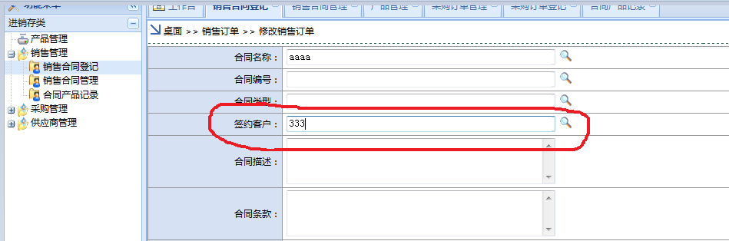

1. 在下面3个地方添加一些字段（例如规格尺寸、性能、镀层、表面处理、充磁方向、公差、是否含税（这里用单选框的方式）等目前缺少的字段）

下图是产品管理：

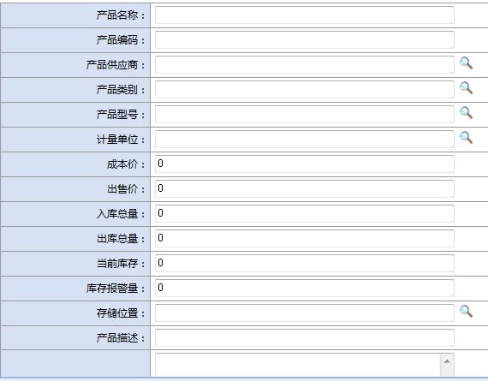

下图是订单信息

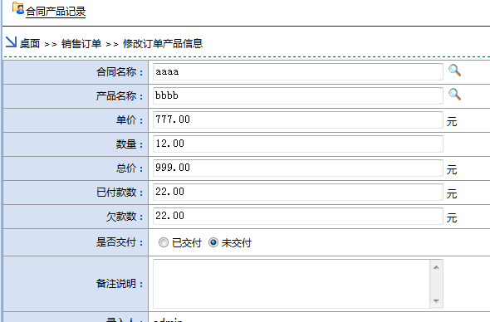

下图是采购订单信息

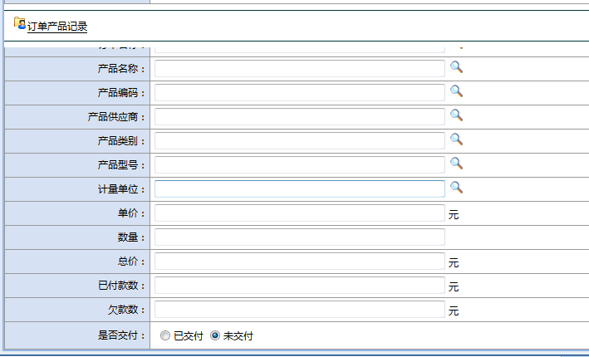

1. 添加销售订单的时候添加者要看到，添加者的上级领导要在个人桌面看到有一条记录等待他处理；领导审核通过后指定的采购人员（如果没有指定采购人员则采购人员桌面不需要出现提醒）可以在桌面上看到销售订单成立等待他办理采购，采购为这笔销售订单办理了采购之后；上级领导个人门户里面需要查看到等待他审核的工作，销售需要看到目前订单的状态，例如这个时候应该显示（等待领导审批采购单）这个过程中每个参与人员都可以看到订单的详细状态和内容。在桌面显示的字段例如：采购到货日期，付款日期；销售出货日期，收款日期

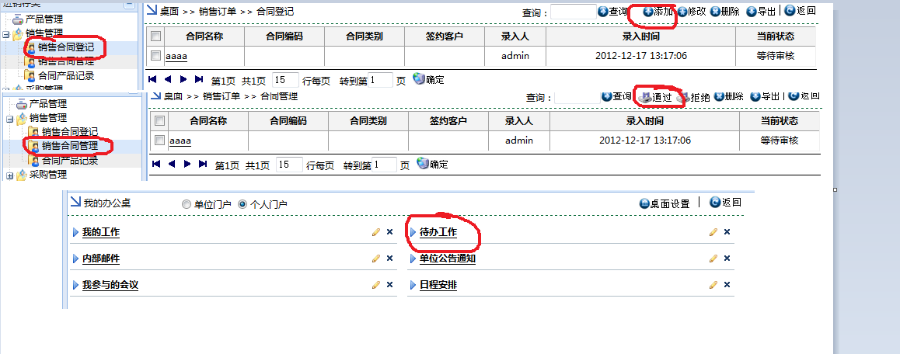

1. 产品库里面的产品数量会根据销售和采购相对应的增加和减少

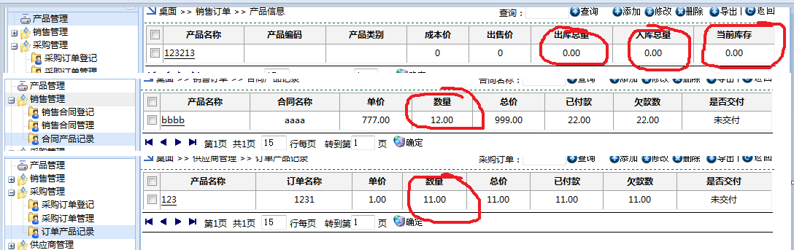

1. 销售合同详情里面喜欢字段能够紧凑点，现在右边有很大一部分的空白区域。导致下面的产品记录要下拉网页

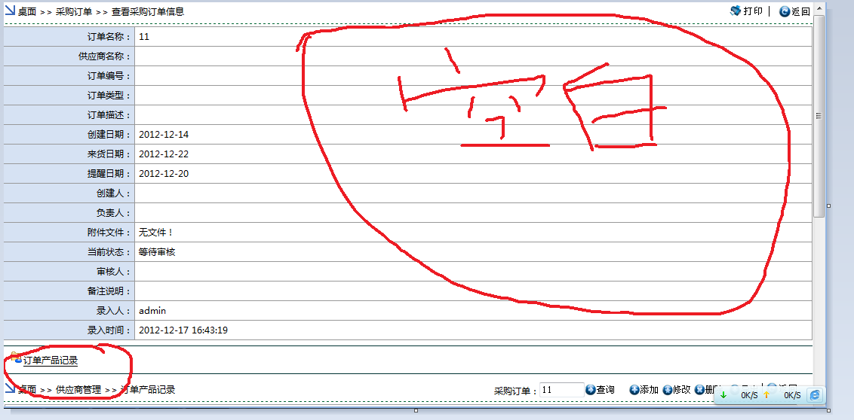

1. 销售订单的合同编号自动生成，采购订单编号也自动生成，订单的格式自定义（例如：销售：YL-201212-X-0001，采购合同：YL-201212-S-0001

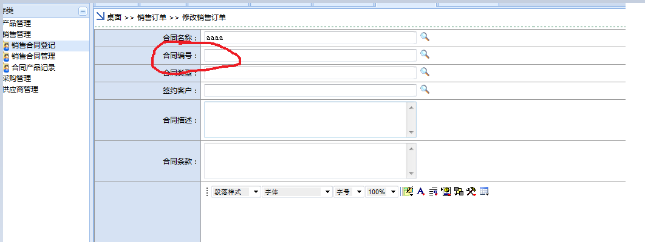

在列表中添加一个采购编号，可以关联到采购订单，采购订单中要关联销售编号



1. 在销售和采购的列表上面的查询希望可以有选择条件，例如查找录入人，审核状态

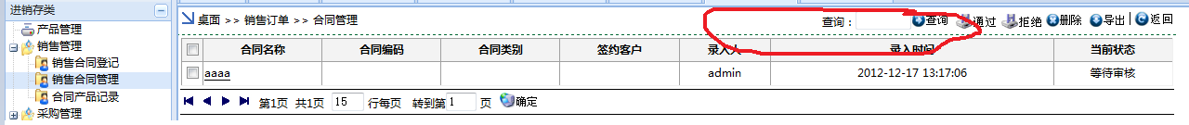

1. 在进销存里面加一个账款模块；
   1. 账款模块可以分为应收、应付、报销；
   2. 应收：一旦添加销售合同中的收款计划，应收里面自动追加记录，财务可以审批收款计划是否通过，已付款数（不可填写）由累计所有该合同通过的收款计划金额得出，欠款数（不可填写）由总价减去已付款数得出。
   3. 应付：一旦添加采购合同中的付款计划，应付里面自动追加记录，财务可以审批付款计划是否通过，已付款数（不可填写）由累计所有该合同通过的付款计划金额得出，欠款数（不可填写）由总价减去已付款数得出。
   4. 报销：可以填写报销金额，记录报销人员等数据。
   5. 销售合同和采购合同里面的总价要自动计算（单价\*数量），里面的已付款和是否交付是账款模块填写内容取值得来，在销售和采购中不可填写，欠款数则是自动计算得出，也不可填写。
   6. 上述模块的记录列表也需要添加第七条的查询条件选择

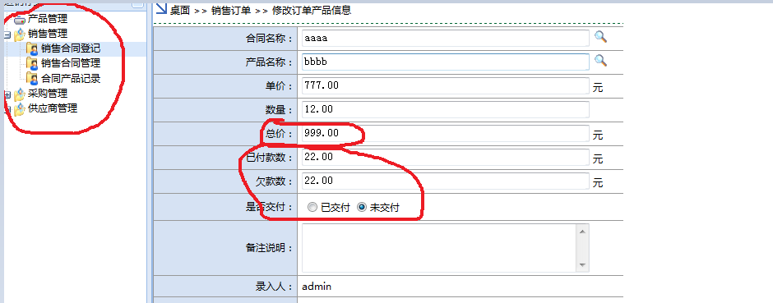

1. 在销售管理加一个收款计划，在采购管理加一个付款计划。内容如下：

收款计划：客户名称、合同名称、合同金额、收款提醒、到款日期

付款计划：客户名称、合同名称、合同金额、付款提醒、付款日期

1. 上述添加的功能模块在角色可以设置模块权限，每个人都只能查看各自的记录，上级领导可以看到下属员工的记录。